ВЕСТНИК ОРГАНОВ МЕСТНОГО
САМОУПРАВЛЕНИЯ
ШИЛИНСКОГО
ГАЗЕТА СЕЛЬСОВЕТА № 13
РАСПРОСТРАНЯЕТСЯ 28 апреля
БЕСПЛАТНО 2023 года

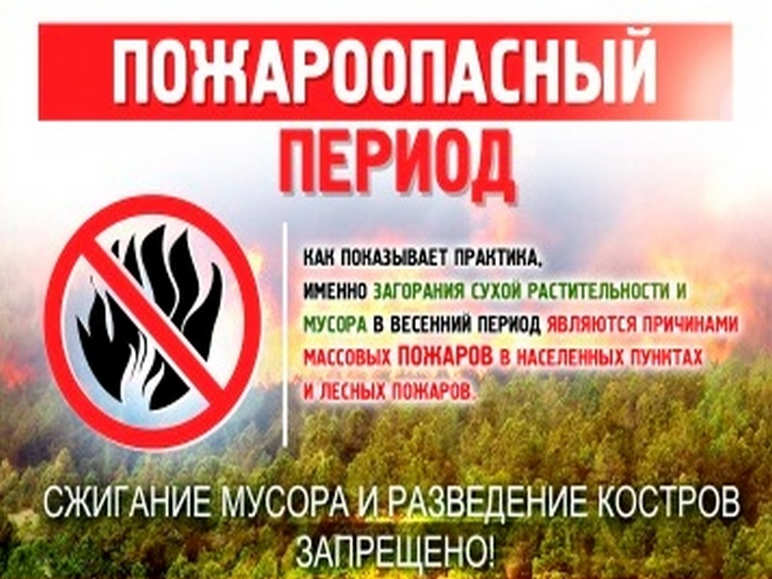

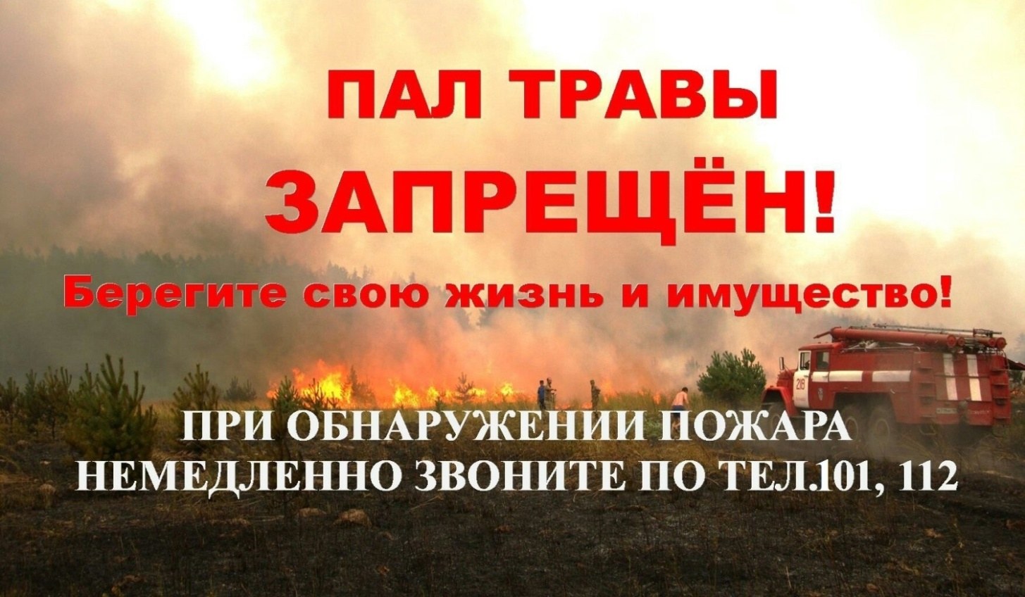
АДМИНИСТРАЦИЯ ШИЛИНСКОГО СЕЛЬСОВЕТА
СУХОБУЗИМСКОГО РАЙОНАКРАСНОЯРСКОГО КРАЯ
ПОСТАНОВЛЕНИЕ
«28» апреля2023 г. с.Шила №37-п
О внесении изменений в постановление
83-п от 14.12.2022 "Об утверждении перечня
главных администраторовдоходов сельского бюджета"
В соответствии с пунктом 3.2 статьи 160.1 Бюджетного кодекса Российской Федерации, постановлением Правительства Российской Федерации от 16.09.2021 № 1569 «Об утверждении общих требований к закреплению за органами государственной власти (государственными органами) субъекта Российской Федерации, органами управления территориальными фондами обязательного медицинского страхования, органами местного самоуправления, органами местной администрации полномочий главного администратора доходов бюджета и к утверждению перечня главных администраторов доходов бюджета субъекта
Российской Федерации, бюджета территориального фонда обязательного медицинского страхования, местного бюджета», статьей 49 Устава Шилинского сельсовета Сухобузимского района Красноярского края, ПОСТАНОВЛЯЮ:
- Внести в перечень главных администраторов дополнительный КБК787 20229999 10 7749150 Иные межбюджетные трансферты на реализацию проектов по решению вопросов местного значения сельских поселений в рамках подпрограммы "поддержка муниципальных проектов и мероприятий по благоустройству территорий "Содействие развитию местного самоуправления «Наделить полномочиями администратора Администрацию Шилинскогосельсовета Сухобузимского района Красноярского края по следующим КБК787 20229999 10 7749 150.
3.Опубликовать постановление на «Официальном сайте администрации Шилинского сельсовета Сухобузимского района» (http://shilinsk.ru/).
4. Контроль за исполнением настоящего постановления возложить на главного бухгалтера администрации Шилинского сельсовета Т.В.Тельных.
5. Постановление вступает в силу в день, следующий за днем
его официального опубликования в печатном издании "Вестник органов местного самоуправления Шилинского сельсовета", и применяется к правоотношениям, возникающим при составлении и исполнении сельского бюджета, начиная с бюджета на 2023 год и плановый период 2024–2025 годов.

Глава Шилинскогосельсовета Е.М.Шпирук

КРАСНОЯРСКИЙ КРАЙ СУХОБУЗИМСКИЙ РАЙОН
ШИЛИНСКИЙ СЕЛЬСКИЙ СОВЕТ ДЕПУТАТОВ

РЕШЕНИЕ

14 апреля 2023 года с.Шила № 6-29-1

О внесении изменений в Устав

Шилинского сельсовета Сухобузимского района

В целях приведения Устава Шилинского сельсовета Сухобузимского района Красноярского края в соответствие с требованиями федерального и краевого законодательства, руководствуясь Уставом Шилинского сельсовета Сухобузимского района Красноярского края, Шилинский сельский Совет депутатов РЕШИЛ:
1. Внести в Устав Шилинского сельсовета Сухобузимского района Красноярского края следующие изменения:
1.1. в пункте 3 статьи 1.1 слова «, а также решениям, принятым на местном референдуме» исключить;
1.2. пункт 1 статьи 2 дополнить словами «, а также решениям, принятым на местном референдуме (сходе граждан)»;
1.3. в пункте 6 статьи 24 слова «жителей сельсовета» заменить словами «жителей сельсовета, обладающих избирательным правом»;
1.4. в подпункте 4 пункта 1 статьи 27 слово «установление» заменить словом «определение»;
1.5. статью 31 дополнить пунктом 2.3 следующего содержания:
«2.3. Полномочия депутата Совета депутатов прекращаются досрочно решением Совета депутатов в случае отсутствия депутата без уважительных причин на всех заседаниях Совета депутатов в течение шести месяцев подряд.»;
1.6. в пункте 6 статьи 32 слова «главы администрации» заменить словом «главы»;
1.7. в подпункте 4 пункта 2 статьи 43 слово «поселений» заменить словом «поселения»;
1.8. в статье 43.1:
- абзац первый пункта 2 изложить в следующей редакции:
«2. Староста назначается Советом депутатов по представлению схода граждан сельского населенного пункта. Староста назначается из числа граждан Российской Федерации, проживающих на территории данного сельского населенного пункта и обладающих активным избирательным правом, либо граждан Российской Федерации, достигших на день представления сходом граждан 18 лет и имеющих в собственности жилое помещение, расположенное на территории данного сельского населенного пункта.»;
- в пункте 3:
абзац первый исключить;
подпункт 1 изложить в следующей редакции:
«1) замещающее государственную должность, должность государственной гражданской службы, муниципальную должность, за исключением муниципальной должности депутата представительного органа муниципального образования, осуществляющего свои полномочия на непостоянной основе, или должность муниципальной службы;»;
1.9. в пункте 1 статьи 48 слово «устанавливаются» заменить словом «вводятся», слово «законодательством» заменить словами «Налоговым кодексом Российской Федерации»;
1.10. в пункте 2 статьи 53 слова «главы администрации сельсовета» заменить словами «главы сельсовета»;
1.11. подпункт 1.2 пункта 1 статьи 55 изложить в следующей редакции:
«1.2) право на своевременное и в полном объеме получение денежного вознаграждения;»;
1.12. пункт 1 статьи 56 дополнить подпунктом 6 следующего содержания:
«6) компенсация, выплачиваемая депутату представительного органа в связи с освобождением его от производственных обязанностей и служебных обязанностей в соответствии с пунктом 2 настоящей статьи в размере одной тысячи рублей.
Указанная компенсация производится в порядке, определенном представительным органом.»;
1.13. статью 62 дополнить словами «Прокурор района».

2. Контроль за исполнением настоящего решения возложить на комиссию по правовым и экономическим вопросам на председателя Герасименко О.А.
3. Глава Шилинского сельсовета обязан опубликовать зарегистрированное настоящее Решение в течение семи дней со дня поступления из Управления Министерства юстиции Российской Федерации по Красноярскому краю уведомления о включении сведений о настоящем решении в государственный реестр уставов муниципальных образований Красноярского края.
4. Настоящее Решение вступает в силу со дня официального опубликования в «Вестник органов местного самоуправления Шилинского сельсовета».

Председатель Шилинского  сельского Совета депутатов  ___________Т.А.Карпова | Глава  Шилинского сельсовета  _____________Е.М.Шпирук

ВЕСТНИК ОРГАНОВ МЕСТНОГО САМОУПРАВЛЕНИЯ ШИЛИНСКОГО СЕЛЬСОВЕТА | УЧРЕДИТЕЛИ:  Администрация Шилинского сельсовета и Шилинский сельский Совет депутатов  ИНН 2435002222 | Ответственный за выпуск:  Е.Н.Коломейцева,  Зам. главы администрации | Отпечатана в Администрации Шилинского сельсовета, 663051, Красноярский край, Сухобузимский район, с. Шила, ул. Ленина 75,  ИНН 2435002222,  Тираж 900 экз.

